**南通农商行·安心会员卡金贝商户操作手册**

版本号

|  |  |  |  |
| --- | --- | --- | --- |
| 版本号 | 修改日期 | 编写人 | 备注 |
|  | 2020/06/15 | 戴亚楠 |  |
|  |  |  |  |
|  |  |  |  |
|  |  |  |  |
|  |  |  |  |
|  |  |  |  |

**目录**

1引言 4

1.1概述 4

1.2编写目的 4

1.3应用操作系统 4

2.1商户加盟 5

3.1新增商户 6

3.1.1操作要点及出错信息说明 6

4.1商户入驻 7

4.1.1操作要点及出错信息说明 12

# 1引言

## 1.1概述

安心会员卡项目主要由三个系统组成，分别是支付平台（面向商户和行方使用，属于管理系统，根据不同的用户角色有不同的权限）、金贝商户版（主要提供给商户使用属于移动版的管理系统）、小程序或公众号（提供给会员使用，会员可以利用小程序或公众号进行日常消费和赚积分，属于“客户端”）。

## 1.2编写目的

通过向商家预存、充值的方式，消费者在购买商品或者服务时可获取更低廉的价格，而经营者也可借此迅速收回资金。但是，法律对预付卡的办理与监管还存在部分空白地带，如经营者涉嫌非法吸收公众存款，或是经营不善关店走人或转手他人，消费者有卡不能消费或只能折价消费，都侵害了消费者的资金安全。

为此，我们拟通过二类户进行充值资金的监管，利用母子户的方式形成客户的安心会员卡，取代原有预付卡的销售和消费模式。

## 1.3应用操作系统

本应用可在安卓和IOS8.0版本以上手机运行。

# 2.1商户加盟

商户想加入安心商户时可以通过金贝-安心会员卡-安心商户，进入商户加盟页面，页面如下：

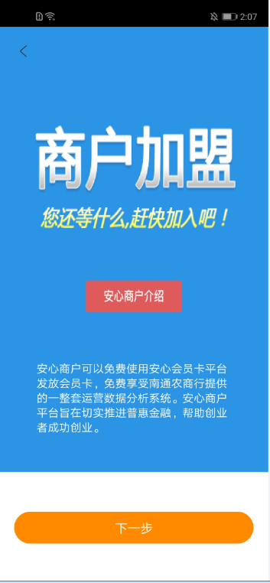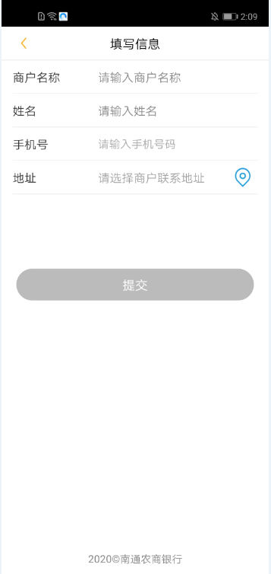

商户点击下一步，输入商户名称、姓名、手机号码、地址提交成功，等待客户经理上门录入商户详细信息。

# 3.1新增商户

客户经理点击：金贝-安心会员卡-行方办理-新增商户，进入新增商户详情界面，进入页面如下：

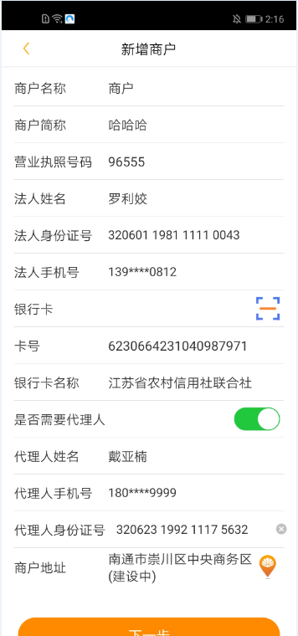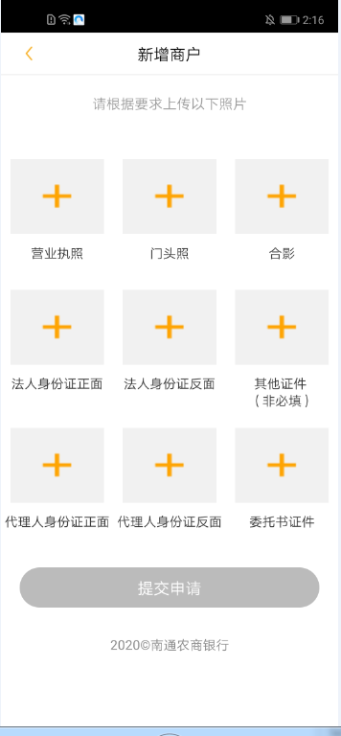

填写商户详细信息及录入商户相关证件，录入完成点击提交申请等待安心商户审核。

### 3.1.1操作要点及出错信息说明

1、安心商户申请可以选择添加代理人信息（非必填）。

2、客户经理在填写安心商户详细页面时会校验填写商户四要素信息。

3、商户填写信息只支持农商行借记卡作为结算账户。

# 4.1商户入驻

当安心商户审批通过后，商户拥有者或者代理人都可以进行入驻，点击：金贝-安心会员卡-安心商户，进入信息验证页面，进入页面如下：

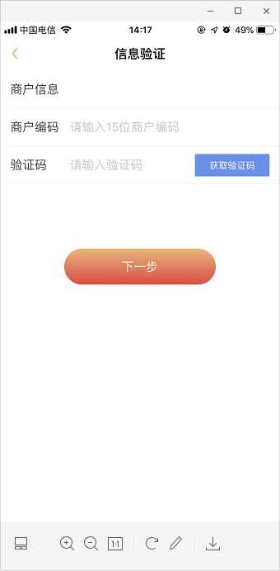

用户输入商户编码和验证码完成入驻，进入页面如下：

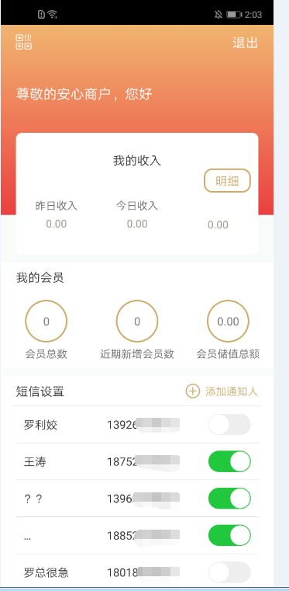

点击左上角二维码按钮可以生成该商户二维码，供用户成为会员或支付使用，进入页面如下：

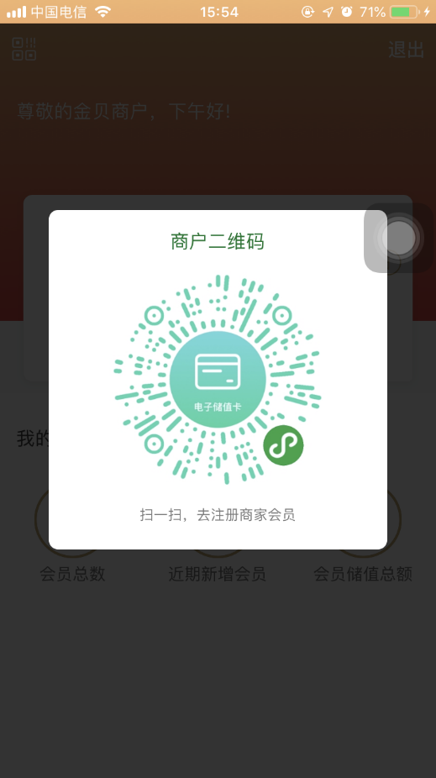

点击金贝商户首页：我的会员-会员总数，可以查看当前会员列表，进入页面如下：

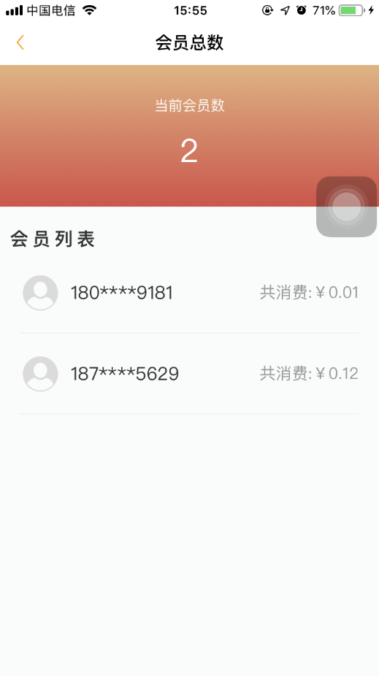

点击金贝商户首页：我的会员-近期新增会员，可以查看新增会员列表，进入页面如下：

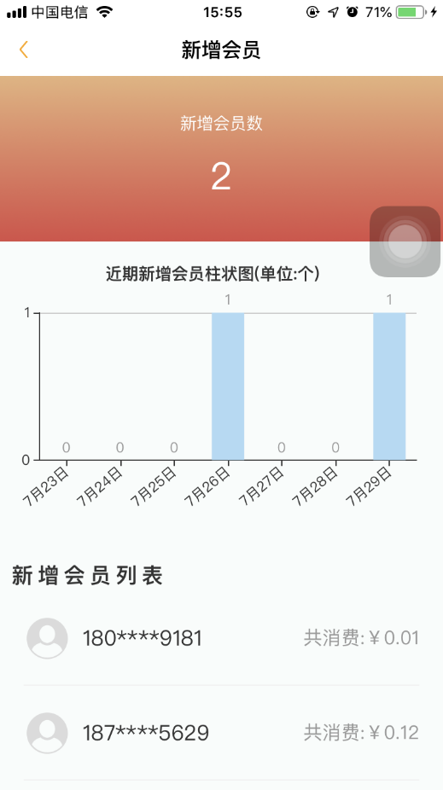

在金贝商户首页，可以查看昨日收入、今日收入、对比昨日收入浮动。

点击金贝商户首页：明细按钮，进入明细页面，进入页面如下：



可以展示会员的充值、消费情况。

点击右上角：更多按钮，选择：统计，进入统计页面，进入页面如下：

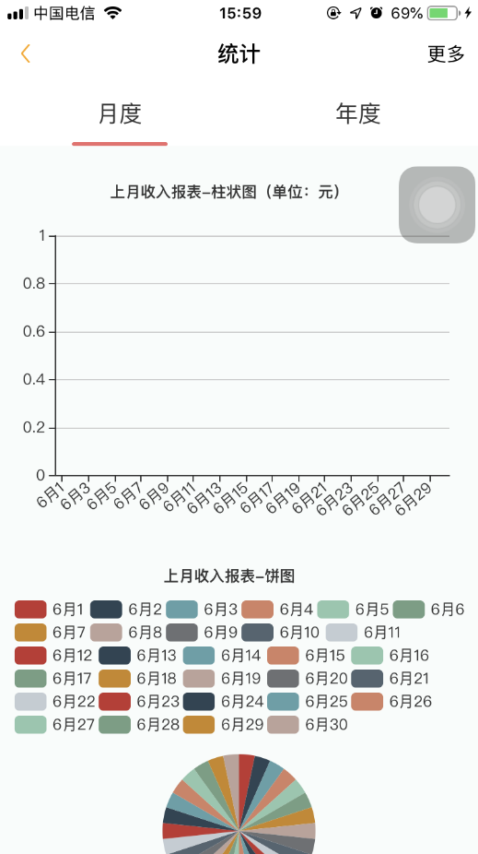

### 4.1.1操作要点及出错信息说明

1、金贝商户可以通过金贝进入：我是商家-点击左上角二维码展示商户二维码。

2、金贝商户进入：近期新增会员，只能查看近期7天的会员列表。

3、金贝商户在短信配置中可以添加短信通知人，添加完成后也可以选择开启/关闭。

4、客户经理录入商户信息存在代理人时，可以选择商户自己入驻或者代理人入驻，方便商户管理。